ALUMNO:

Asignatura: Programación de Sistemas Distribuidos

Curso: 2023/2024 Fecha: 09-02-2024
Semestre: 2º

PRÁCTICA 1: Blockchain con ruby (individual)

- Del siguiente repositorio https://github.com/apradillap/simple-blockchain-in-ruby
- Ejecuta la blockchain
- Analiza como funciona y añade capturas de pantalla para mostrar evidencias de la compresión de la ejecución.

- ¿Qué es el bloque génesis? ¿Te atreves a modificarlo? No olvides mostrar alguna evidencia

Es el primer bloque que se genera dentro de la cadena, su índice es 0 y no tiene ningún bloque que lo precede, En la imagen se muestra el bloque génesis y luego uno generado por el usuario, para ver como el índice aumenta.

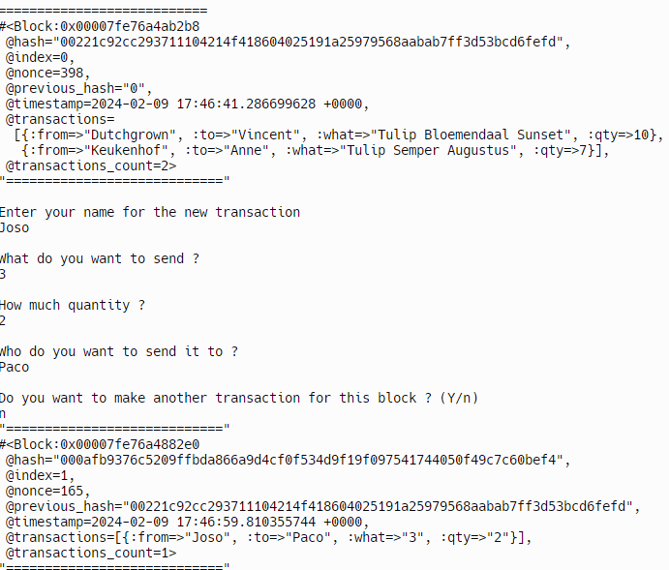

- ¿Qué elementos tiene cada bloque? ¿Te atreves a añadir alguno nuevo?

- Número de Bloque (identificador)
- Hash codificación de los datos de la transacción, para mantenerla segura, método criptográfico para codificar los datos.
- Índice Número para mantener un orden de los bloques
- Nonce número de intentos para descifrar el bloque
- Hash del bloque anterior Identificador del Hash del bloque anterior, para mantener la trazabilidad.
- Fecha Fecha de creación del bloque (time.now)
- Transacciones realizadas bajo ese mismo bloque (con los datos correspondientes)
- Numero de transacciones realizadas en ese mismo bloque

- ¿Qué hace el método def compute_hash_with_proof_of_work? ¿Qué significa Proof of work?
Comprueba que el hash es suficientemente complicado, en este caso comprueba que empiece por 00

- ¿Puedes hacer un diagrama del flujo de la aplicación? Utiliza https://excalidraw.com/ ¿Te animas a modificar el flujo de la aplicación?

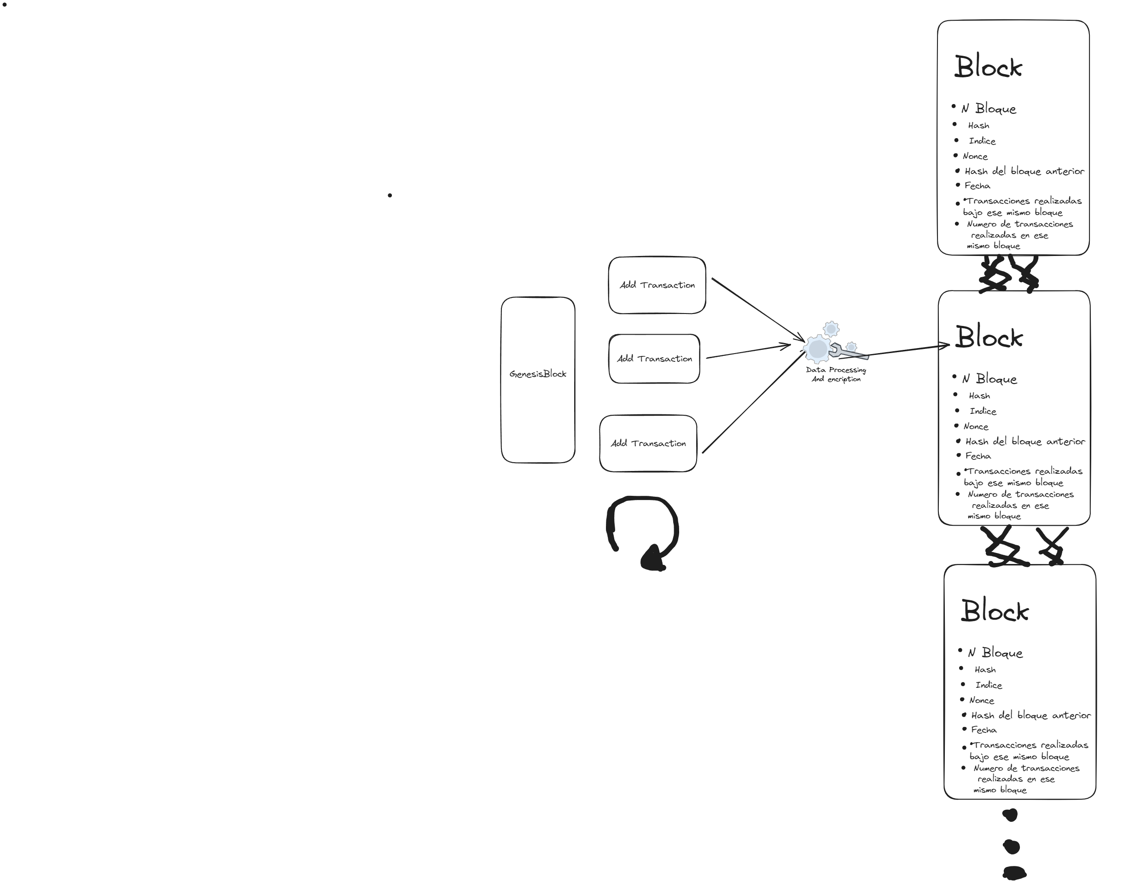

- Haz un fork de la práctica. ¿Te atreves a realizar algún cambio más? Se valorarán más las propuestas ingeniosas.

